Міністерство освіти і науки України
Національний технічний університет України
«Київський політехнічний інститут імені Ігоря Сікорського»
Факультет інформатики та обчислювальної техніки
Кафедра обчислювальної техніки

Лабораторна робота 5
з дисципліни
«Об’єктно-орієнтоване програмування»
на тему
«Розробка багатовіконного інтерфейсу користувача для графічного редактора об’єктів»

Виконала: Перевірив:
Рекечинський Д.О.
студентка групи ІМ-54
Синевич Марія Юріївна
Номер в списку - 27

Київ 2026

Завдання:

1. Створити у середовищі розробки проект з ім’ям Lab5.

2. Написати вихідний текст програми згідно варіанту завдання.

3. Скомпілювати вихідний текст і отримати виконуваний файл програми.

4. Перевірити роботу програми. За потреби налагодити програму.

5. Проаналізувати та прокоментувати результати та вихідний текст програми.

6. Оформити звіт

Завдання згідно варіанту:

Ж = 27
- Студенти з непарним номером (1, 3, 5, . . .) програмують глобальний статичний об'єкт класу MyEditor у вигляді Singleton Меєрса
- . Усі кольори та стилі геометричних форм – як у попередній лабораторній роботі №4.
- 3. Запрограмувати вікно таблиці. Для його відкриття та закриття передбачити окремий пункт меню. Вікно таблиці повинно автоматично закриватися при виході з програми
- 4. Вікно таблиці – немодальне вікно діалогу. Таблиця повинна бути запрограмована як клас у окремому модулі. Інтерфейс модуля у вигляді оголошення класу таблиці
5. Запрограмувати запис файлу множини об’єктів, що вводяться
6. Ієрархія класів та побудова модулів повинні бути зручними для можливостей додавання нових типів об'єктів без переписування коду вже існуючих модулів
7. У звіті повинна бути схема успадкування класів – діаграма класів. Для побудови діаграми класів дозволяється обрати інструменти на власний розсуд

Вихідний текст головного файлу
index.html
<!doctype html>
<html lang="en">
<head>
<meta charset="UTF-8" />
<meta name="viewport" content="width=device-width, initial-scale=1.0" />
<link rel="stylesheet" href="./src/styles/style.css" />
<title>Lab5</title>
</head>
<body class="page">
<header class="header">
<nav class="nav">
<ul class="nav__list">
<li class="nav__item nav__item--dropdown nav__item--border">
<span class="objects-toggle">Файл</span>
<div class="dropdown" role="menu">
<div class="dropdown__item" id="save-btn" role="menuitem">
Зберегти у файл
</div>
<div class="dropdown__item" id="load-btn" role="menuitem">
Відкрити файл
</div>
<input id="load-input" type="file" accept="application/json,.json" hidden />
</div>
</li>

<li
class="nav__item nav__item--dropdown nav__item--border"
id="objects-menu"
>
<span class="objects-toggle">Об’єкти</span>
<div class="dropdown" role="menu">
<div class="dropdown__item" data-shape-type="dot" role="menuitem">
Крапка
</div>
<div class="dropdown__item" data-shape-type="line" role="menuitem">
Лінія
</div>
<div
class="dropdown__item"
data-shape-type="rectangle"
role="menuitem"
>
Прямокутник
</div>
<div class="dropdown__item" data-shape-type="ellipse" role="menuitem">
Еліпс
</div>
<div class="dropdown__item" data-shape-type="lineSegment" role="menuitem">
Відрізок
</div>
<div class="dropdown__item" data-shape-type="cube" role="menuitem">
Куб
</div>
</div>
</li>
<li class="nav__item nav__item--border table-header" id="table-header">Таблиця</li>
<li class="nav__item nav__item--border">Довідка</li>
<li class="nav__item">
<div class="dropdown__item dropdown-clear" id="clear">Clear</div>
</li>
</ul>
</nav>
</header>

<div class="objects-toolbar" id="objects-toolbar">
<div class="objects-toolbar--items">
<div
class="dropdown__item"
id="dot"
role="menuitemradio"
aria-checked="false"
title="Крапка"
>
<img
src="./images/toolbar_point.png"
alt="Крапка"
class="toolbar__icon"
title='Крапка'
/>
</div>
<div
class="dropdown__item"
id="line"
role="menuitemradio"
aria-checked="false"
title="Лінія"
>
<img
src="./images/toolbar_line.png"
alt="Лінія"
class="toolbar__icon"
/>
</div>
<div
class="dropdown__item"
id="rectangle"
role="menuitemradio"
aria-checked="false"
title="Прямокутник"
>
<img
src="./images/toolbar_rectangle.png"
alt="Прямокутник"
class="toolbar__icon"
/>
</div>
<div
class="dropdown__item"
id="ellipse"
role="menuitemradio"
aria-checked="false"
title="Еліпс"
>
<img
src="./images/toolbar_ellipse.png"
alt="Еліпс"
class="toolbar__icon"
/>
</div>
<div
class="dropdown__item"
id="lineSegment"
role="menuitemradio"
aria-checked="false"
title="Відрізок"
>
<img
src="./images/toolbar_line_segment.png"
alt="Відрізок"
class="toolbar__icon"
/>
</div>
<div
class="dropdown__item"
id="cube"
role="menuitemradio"
aria-checked="false"
title="Куб"
>
<img
src="./images/toolbar_cube.png"
alt="Куб"
class="toolbar__icon"
/>
</div>
</div>
</div>

<div class="table-container" id="table-container"></div>

<main class="main-board" id="main-board">
<div class="main-board__content" id="content">
<canvas class="main-board__canvas" id="canvas"></canvas>
</div>
</main>

<script type="module" src="./src/Lab5.js"></script>
</body>
</html>

Lab5.js
"use strict";

import { myEditor } from "./js/generationEditor.js";
import { GenerationTable } from "./js/generationTable.js";
import { FileManeger } from "./js/fileManeger.js";

document.addEventListener("DOMContentLoaded", () => {
const table = new GenerationTable("table-container");
const saveButton = document.getElementById("save-btn");
const loadButton = document.getElementById("load-btn");
const loadInput = document.getElementById("load-input");
const tableButton = document.getElementById("table-header");
const fileMenu = document.querySelector(".nav__item--dropdown");

const closeFileMenu = () => fileMenu?.classList.remove("is-open");

myEditor.onShapesChanged = (shapes, selectedIndex) => {
table.update(shapes, selectedIndex);
};

table.rowSelect = (index) => {
myEditor.selectShape(index);
};

table.rowDelete = (index) => {
myEditor.deleteShapeAt(index);
};

saveButton?.addEventListener("click", (event) => {
event.stopPropagation();
FileManeger.saveToFile(myEditor);
closeFileMenu();
});

loadButton?.addEventListener("click", (event) => {
event.stopPropagation();
closeFileMenu();
loadInput?.click();
});

loadInput?.addEventListener("change", async () => {
const file = loadInput.files?.[0];
if (!file) return;

try {
const shapes = await FileManeger.loadFromFile(file);
myEditor.loadShapes(shapes);
} catch (error) {
window.alert(`Не вдалося відкрити файл: ${error.message}`);
} finally {
loadInput.value = "";
}
});

tableButton?.addEventListener("click", () => {
table.toggle();
});

window.addEventListener("beforeunload", () => table.hide());
});

generationEditor.js
"use strict";

import { DotShape } from "./shapes/dotShape.js";
import { LineShape } from "./shapes/lineShape.js";
import { RectShape } from "./shapes/rectShape.js";
import { EllipsShape } from "./shapes/ellipsShape.js";
import { LineSegmentShape } from "./shapes/lineSegmentShape.js";
import { CubeShape } from "./shapes/cubeShape.js";

export class GenerationEditor {
static #instance = null;

constructor() {
if (GenerationEditor.#instance) return GenerationEditor.#instance;

this.canvas = document.getElementById("canvas");
this.ctx = this.canvas.getContext("2d");
this.maxSize = 127;
this.shapes = new Array(this.maxSize).fill(null);
this.count = 0;
this.currentType = null;
this.currentShape = null;
this.isDrawing = false;
this.startX = 0;
this.startY = 0;
this.selectedInx = -1;

this.shapeTypes = {
dot: DotShape,
line: LineShape,
rectangle: RectShape,
ellipse: EllipsShape,
lineSegment: LineSegmentShape,
cube: CubeShape
};
this.shapeTypeNames = Object.fromEntries(
Object.entries(this.shapeTypes).map(([type, ShapeClass]) => [ShapeClass.name, type])
);

this.onShapesChanged = null;
GenerationEditor.#instance = this;

this.resizeCanvas();
this.bindMenu();
this.bindCanvas();
window.addEventListener("resize", () => this.resizeCanvas());
}

static getInstance() {
if (!GenerationEditor.#instance) {
GenerationEditor.#instance = new GenerationEditor();
}
return GenerationEditor.#instance;
}

onNotify(selectedType) {
this.currentType = this.currentType === selectedType ? null : selectedType;
this.currentShape = null;
this.isDrawing = false;
this.updateMenuSelection();
this.render();
}

addshape(shape) {
if (this.count >= this.maxSize) return false;
this.shapes[this.count++] = shape;
this.notifyShapesChanged();
this.render();
return true;
}

selectShape(index) {
this.selectedInx = index;
this.render();
}

deleteShapeAt(index) {
if (index < 0 || index >= this.count) return;

for (let i = index; i < this.count - 1; i++) {
this.shapes[i] = this.shapes[i + 1];
}
this.shapes[this.count - 1] = null;
this.count--;

if (this.selectedInx === index) {
this.selectedInx = -1;
} else if (this.selectedInx > index) {
this.selectedInx--;
}

this.render();
this.notifyShapesChanged();
}

notifyShapesChanged() {
if (typeof this.onShapesChanged === "function") {
this.onShapesChanged(this.getShapesStructure(), this.selectedInx);
}
}

getShapesStructure() {
const shapesStructure = [];
for (let i = 0; i < this.count; i++) {
if (this.shapes[i]) {
shapesStructure.push({
type: this.shapeTypeNames[this.shapes[i].constructor.name] ?? this.shapes[i].constructor.name,
x1: this.shapes[i].x1,
y1: this.shapes[i].y1,
x2: this.shapes[i].x2,
y2: this.shapes[i].y2
});
}
}
return shapesStructure;
}

registerShape(type, ShapeClass) {
if (!type || typeof ShapeClass !== "function") {
throw new TypeError("Потрібні ключ типу та клас фігури");
}
this.shapeTypes[type] = ShapeClass;
this.shapeTypeNames[ShapeClass.name] = type;
}

loadShapes(shapes) {
if (shapes.length > this.maxSize) {
throw new Error(`можна завантажити не більше ${this.maxSize} фігур`);
}

const loadedShapes = shapes.map((shape) => {
const type = this.shapeTypes[shape.type]
? shape.type
: this.shapeTypeNames[shape.type];
const ShapeClass = this.shapeTypes[type];

if (!ShapeClass) {
throw new Error(`невідомий тип фігури: ${shape.type}`);
}

const coordinates = [shape.x1, shape.y1, shape.x2, shape.y2];
if (!coordinates.every((coordinate) => Number.isFinite(Number(coordinate)))) {
throw new Error("файл містить некоректні координати");
}
const loadedShape = new ShapeClass(...coordinates.map(Number));
return loadedShape;
});

this.shapes.fill(null);
loadedShapes.forEach((shape, index) => {
this.shapes[index] = shape;
});
this.count = loadedShapes.length;
this.currentShape = null;
this.isDrawing = false;
this.selectedInx = -1;
this.render();
this.notifyShapesChanged();
}

bindMenu() {
const dropdownMenus = document.querySelectorAll(".nav__item--dropdown");

const closeDropdowns = () => {
dropdownMenus.forEach((menu) => menu.classList.remove("is-open"));
};

document.addEventListener("click", closeDropdowns);

document.querySelectorAll("[data-shape-type]").forEach((menuItem) => {
menuItem.addEventListener("click", (event) => {
event.stopPropagation();
this.onNotify(menuItem.dataset.shapeType);
closeDropdowns();
});
});

Object.keys(this.shapeTypes).forEach((type) => {
const toolbarButton = document.getElementById(type);

if (toolbarButton) {
toolbarButton.addEventListener("click", (event) => {
event.stopPropagation();
closeDropdowns();
this.onNotify(type);
});
}
});

const clearBtn = document.getElementById("clear");
if (clearBtn) {
clearBtn.addEventListener("click", () => {
closeDropdowns();
this.shapes.fill(null);
this.count = 0;
this.currentShape = null;
this.isDrawing = false;
this.selectedInx = -1;
this.resetSelection();
this.notifyShapesChanged();
});
}
}

bindCanvas() {
this.canvas.addEventListener("mousedown", (event) => {
this.startDrawing(event);
});

this.canvas.addEventListener("mousemove", (event) => {
if (this.isDrawing) {
this.updateDrawing(event);
}
});

this.canvas.addEventListener("mouseup", (event) => {
if (this.isDrawing) {
this.finishDrawing(event);
}
});

this.canvas.addEventListener("mouseleave", (event) => {
if (this.isDrawing) {
this.finishDrawing(event);
}
});
}

updateMenuSelection() {
Object.keys(this.shapeTypes).forEach((shapeType) => {
const menuItem = document.getElementById(shapeType);
const isSelected = shapeType === this.currentType;

if (menuItem) {
menuItem.classList.toggle("is-selected", isSelected);
menuItem.setAttribute("aria-checked", String(isSelected));
}
});
}

resetSelection() {
this.currentType = null;
this.updateMenuSelection();
this.render();
}

resizeCanvas() {
const bounds = this.canvas.getBoundingClientRect();
const devicePixelRatio = window.devicePixelRatio || 1;

this.canvas.width = Math.round(bounds.width * devicePixelRatio);
this.canvas.height = Math.round(bounds.height * devicePixelRatio);
this.ctx.setTransform(devicePixelRatio, 0, 0, devicePixelRatio, 0, 0);
this.render();
}

getPosition(event) {
const bounds = this.canvas.getBoundingClientRect();
const bounds = this.canvas.getBoundingClientRect();
const x = Math.round(Math.max(0, Math.min(event.clientX - bounds.left, bounds.width)));
const y = Math.round(Math.max(0, Math.min(event.clientY - bounds.top, bounds.height)));
return { x, y };
}

startDrawing(event) {
if (!this.currentType) return;
if (this.count >= this.maxSize) return;

const { x, y } = this.getPosition(event);
this.startX = x;
this.startY = y;

if (this.currentType === "dot") {
this.addshape(new DotShape(x, y));
this.render();
return;
}

this.currentShape = new this.shapeTypes[this.currentType](x, y, x, y);
this.isDrawing = true;
}

updateDrawing(event) {
if (!this.isDrawing) return;
const { x, y } = this.getPosition(event);
this.currentShape.coords(this.startX, this.startY, x, y);
this.render(this.currentShape);
}

isShapeDrawable(shape, type) {
const width = Math.abs(shape.x2 - shape.x1);
const height = Math.abs(shape.y2 - shape.y1);
const requiresArea = ["rectangle", "ellipse", "cube"].includes(type);

return requiresArea
? width > 0 && height > 0
: width > 0 || height > 0;
}

finishDrawing(event) {
if (!this.isDrawing || !this.currentShape) return;
if (event) {
const { x, y } = this.getPosition(event);
this.currentShape.coords(this.startX, this.startY, x, y);
}
if (this.isShapeDrawable(this.currentShape, this.currentType)) {
this.addshape(this.currentShape);
}
this.currentShape = null;
this.isDrawing = false;
this.render();
}

render(preview = null) {
const bounds = this.canvas.getBoundingClientRect();

this.ctx.clearRect(0, 0, bounds.width, bounds.height);

for (let i = 0; i < this.count; i++) {
if (!this.shapes[i]) continue;

this.ctx.save();
if (i === this.selectedInx) {
this.ctx.shadowColor = "#cf0de0";
this.ctx.shadowBlur = 8;
this.ctx.strokeStyle = "#c28fc2";
this.ctx.fillStyle = "rgba(211, 120, 146, 0.15)";
this.ctx.lineWidth = 2.5;
}

this.shapes[i].draw(this.ctx);
this.ctx.restore();
}
if (preview) preview.draw(this.ctx, true);
}
}

export const myEditor = GenerationEditor.getInstance();

generationTable

"use strict";

export class GenerationTable {
constructor(containerIdx) {
this.container = document.getElementById(containerIdx);
this.initUI();
this.hide();

this.rowSelect = null;
this.rowDelete = null;
}

initUI() {
if (!this.container) return;

this.container.innerHTML = `
<div class="table-panel-header">
<span class="table-header__title">Таблиця</span>
<button class="table-header__close" id="table-close-btn">
<img src="./images/table_close.png" alt="Закрити" class="table-header__icon" />
</button>
</div>
<div class="table-scroll">
<table class="table" id="shapes-table">
<thead>
<tr>
<th>№</th>
<th>Тип</th>
<th>x1, y1</th>
<th>x2, y2</th>
<th>Видалити</th>
</tr>
</thead>
<tbody id="shapes-table-body">
</tbody>
</table>
</div>
`;

const closeButton = document.getElementById("table-close-btn");
closeButton?.addEventListener("click", () => this.hide());
}

hide() {
if (this.container) this.container.style.display = "none";
}

show() {
if (this.container) this.container.style.display = "block";
}

toggle() {
if (!this.container) return;
const isHidden = this.container.style.display === "none" || !this.container.style.display;
this.container.style.display = isHidden ? "block" : "none";
}

update(shapes, selectedIndex = -1) {
const tableBody = document.getElementById("shapes-table-body");
if (!tableBody) return;

tableBody.innerHTML = "";

shapes.forEach((shape, index) => {
const row = document.createElement("tr");

if (index === selectedIndex) {
row.classList.add("is-selected");
}

row.innerHTML = `
<td>${index + 1}</td>
<td>${shape.type}</td>
<td>${shape.x1}, ${shape.y1}</td>
<td>${shape.x2}, ${shape.y2}</td>
<td style="text-align: center;">
<button type="button" class="delete-btn" data-index="${index}" title="Вилучити об'єкт">❌</button>
</td>
`;

row.addEventListener("mouseenter", () => {
row.classList.add("is-hovered");
if (typeof this.rowSelect === "function") {
this.rowSelect(index);
}
});

row.addEventListener("mouseleave", () => {
row.classList.remove("is-hovered");
if (typeof this.rowSelect === "function") {
const selectedRow = tableBody.querySelector("tr.is-selected");
const selectedIdx = selectedRow ? Number(selectedRow.querySelector(".delete-btn")?.dataset.index) : -1;
this.rowSelect(selectedIdx);
}
});

row.addEventListener("click", (event) => {
if (event.target.closest(".delete-btn")) return;

const isCurrentlySelected = row.classList.contains("is-selected");

tableBody.querySelectorAll("tr").forEach((r) => r.classList.remove("is-selected"));

if (!isCurrentlySelected) {
row.classList.add("is-selected");
}

if (typeof this.rowSelect === "function") {
this.rowSelect(isCurrentlySelected ? -1 : index);
}
});

const deleteBtn = row.querySelector(".delete-btn");
deleteBtn?.addEventListener("click", (event) => {
event.stopPropagation();
event.preventDefault();
if (typeof this.rowDelete === "function") {
this.rowDelete(index);
}
});

tableBody.appendChild(row);
});
}
}

fileManeger
"use strict";

export class FileManeger {
static saveToFile(editor, filename = "shapes.json") {
if (!editor) return;

const shapes = editor.getShapesStructure();
const jsonData = JSON.stringify(shapes, null, 2);
const blob = new Blob([jsonData], { type: "application/json" });
const url = URL.createObjectURL(blob);

const link = document.createElement("a");
link.href = url;
link.download = filename;
link.click();

setTimeout(() => URL.revokeObjectURL(url), 0);
}

static loadFromFile(file) {
return new Promise((resolve, reject) => {
const reader = new FileReader();

reader.addEventListener("load", () => {
try {
const shapes = JSON.parse(reader.result);
if (!Array.isArray(shapes)) {
throw new Error("файл повинен містити масив фігур");
}
resolve(shapes);
} catch (error) {
reject(error);
}
});

reader.addEventListener("error", () => {
reject(new Error("не вдалося прочитати файл"));
});

reader.readAsText(file);
});
}
}

shape.js
Базовий клас для геометрії фігур

"use strict";

export default class Shape {
#x1;
#y1;
#x2;
#y2;

constructor(x1=0, y1=0, x2=0, y2=0) {
this.#x1 = x1;
this.#y1 = y1;
this.#x2 = x2;
this.#y2 = y2;
}

get x1() { return this.#x1; }
get y1() { return this.#y1; }
get x2() { return this.#x2; }
get y2() { return this.#y2; }

coords(x1, y1, x2, y2) {
this.#x1 = x1;
this.#y1 = y1;
this.#x2 = x2;
this.#y2 = y2;
}

draw(ctx) {
}
}

dotShape.js
Клас фігури «Крапка»

"use strict";

import Shape from "./shape.js";

export class DotShape extends Shape {
constructor(x1=0, y1=0) {
super(x1, y1, x1, y1);
}
draw(ctx) {
const radius = 4;

ctx.save();

ctx.beginPath();
ctx.strokeStyle = "black";
ctx.fillStyle = "black";
ctx.lineWidth = 1;
ctx.arc(this.x1, this.y1, radius, 0, 2 * Math.PI);
ctx.closePath();
ctx.fill();

ctx.restore();
}
}

lineShape.js
Клас фігури «Лінія»

"use strict";

import Shape from "./shape.js";

export class LineShape extends Shape {
constructor(x1=0, y1=0, x2=0, y2=0) {
super(x1, y1, x2, y2);
}

draw(ctx, isPreview = false) {
ctx.save();

ctx.beginPath();
ctx.strokeStyle = "black";
ctx.setLineDash(isPreview ? [7, 5] : []);
ctx.moveTo(this.x1, this.y1);
ctx.lineTo(this.x2, this.y2);
ctx.stroke();
ctx.setLineDash([]);

ctx.restore();
}
}
rectShape.js
Клас фігури «Прямокутник»

"use strict";

import Shape from "./shape.js";

export class RectShape extends Shape {
constructor(x1=0, y1=0, x2=0, y2=0) {
super(x1, y1, x2, y2);
}

draw(ctx, isPreview = false) {
ctx.save();

const x = Math.min(this.x1, this.x2);
const y = Math.min(this.y1, this.y2);
const width = Math.abs(this.x2 - this.x1);
const height = Math.abs(this.y2 - this.y1);

if (width === 0 || height === 0) return;

ctx.beginPath();
ctx.strokeStyle = "black";
ctx.setLineDash(isPreview ? [7, 5] : []);
ctx.strokeRect(x, y, width, height);
ctx.setLineDash([]);

ctx.restore();
}
}

ellipsShape.js
Клас фігури «Еліпс»

"use strict";

import Shape from "./shape.js";

export class EllipsShape extends Shape {
constructor(x1=0, y1=0, x2=0, y2=0) {
super(x1, y1, x2, y2);

this.fillColor = "rgba(235, 86, 215, 0.86)";
}

draw(ctx, isPreview = false) {
ctx.save();

const rX = Math.abs(this.x2 - this.x1);
const rY = Math.abs(this.y2 - this.y1);

const cX = this.x1;
const cY = this.y1;

if (rX === 0 || rY === 0) return;

ctx.beginPath();
ctx.ellipse(cX, cY, rX, rY, 0, 0, 2 * Math.PI);

if (isPreview) {
ctx.setLineDash(isPreview ? [7, 5] : []);
}
else {
ctx.setLineDash([]);
ctx.fillStyle = this.fillColor;
ctx.fill();
}

ctx.stroke();

ctx.restore();
}
}

lineSegmentShape.js
"use strict";

import Shape from "./shape.js";
import { LineShape } from "./lineShape.js";
import { EllipsShape } from "./ellipsShape.js";

export class LineSegmentShape extends Shape {
constructor(x1 = 0, y1 = 0, x2 = 0, y2 = 0) {
super(x1, y1, x2, y2);

this.fillColor = "rgba(235, 86, 215, 0.86)";
this.radius = 5;
}

draw(ctx, isPreview = false) {
ctx.save();

const r = this.radius;
const dx = this.x2 - this.x1;
const dy = this.y2 - this.y1;
const length = Math.hypot(dx, dy);

let lStartX = this.x1;
let lStartY = this.y1;
let lEndX = this.x2;
let lEndY = this.y2;

if (length === 0) return;

if (length > r * 2) {
const offsetX = (dx / length) * r;
const offsetY = (dy / length) * r;

lStartX = this.x1 + offsetX;
lStartY = this.y1 + offsetY;
lEndX = this.x2 - offsetX;
lEndY = this.y2 - offsetY;
}

const line = new LineShape(lStartX, lStartY, lEndX, lEndY);
line.draw(ctx, isPreview);

const ellips1 = new EllipsShape(this.x1, this.y1, this.x1 + r, this.y1 + r);
const ellips2 = new EllipsShape(this.x2, this.y2, this.x2 + r, this.y2 + r);

ellips1.draw(ctx, isPreview);
ellips2.draw(ctx, isPreview);

ctx.restore();
}
}
cubeShape.js
"use strict";

import Shape from "./shape.js";
import { RectShape } from "./rectShape.js";
import { LineShape } from "./lineShape.js";

export class CubeShape extends Shape {
constructor(x1=0, y1=0, x2=0, y2=0) {
super(x1, y1, x2 - x1, y2 - y1);
}

draw(ctx, isPreview = false) {

ctx.save();
if (this.x1 === this.x2 || this.y1 === this.y2) return;

const x = (this.x2 - this.x1) * 0.3;
const y = (this.y2 - this.y1) * 0.3;

const rectFront = new RectShape(this.x1, this.y1, this.x2, this.y2);
const rectSide = new RectShape(this.x1 + x, this.y1 - y, this.x2 + x, this.y2 - y);

const line1 = new LineShape(this.x1, this.y1, this.x1 + x, this.y1 - y);
const line2 = new LineShape(this.x2, this.y1, this.x2 + x, this.y1 - y);
const line3 = new LineShape(this.x1, this.y2, this.x1 + x, this.y2 - y);
const line4 = new LineShape(this.x2, this.y2, this.x2 + x, this.y2 - y);

rectSide.draw(ctx, isPreview);
line1.draw(ctx, isPreview);
line2.draw(ctx, isPreview);
line3.draw(ctx, isPreview);
line4.draw(ctx, isPreview);
rectFront.draw(ctx, isPreview);

ctx.restore();
}
}

ER діаграма

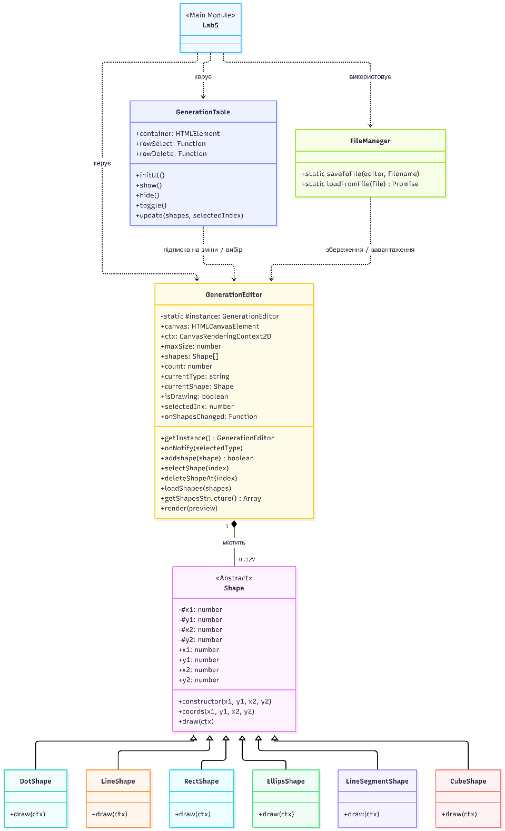

Скріншоти
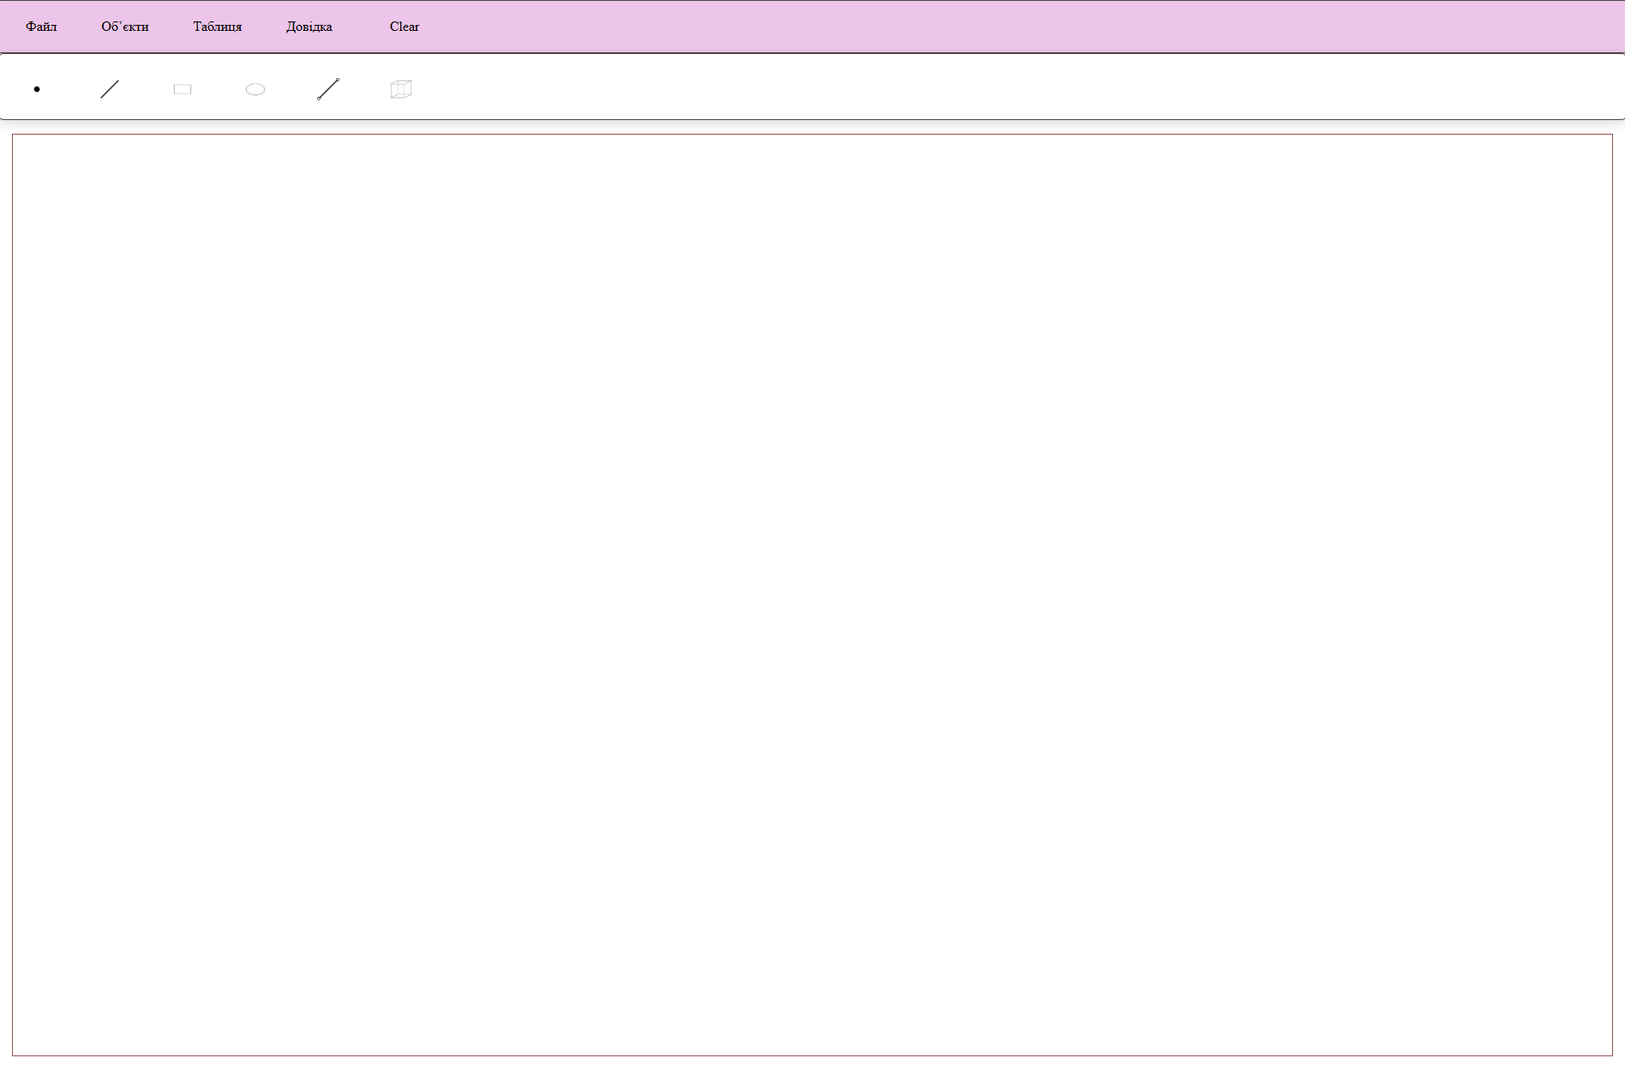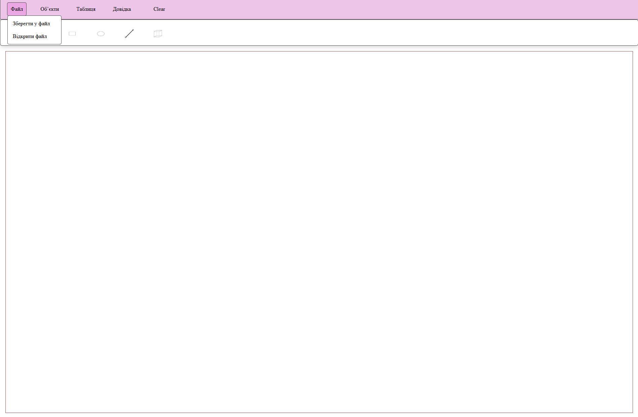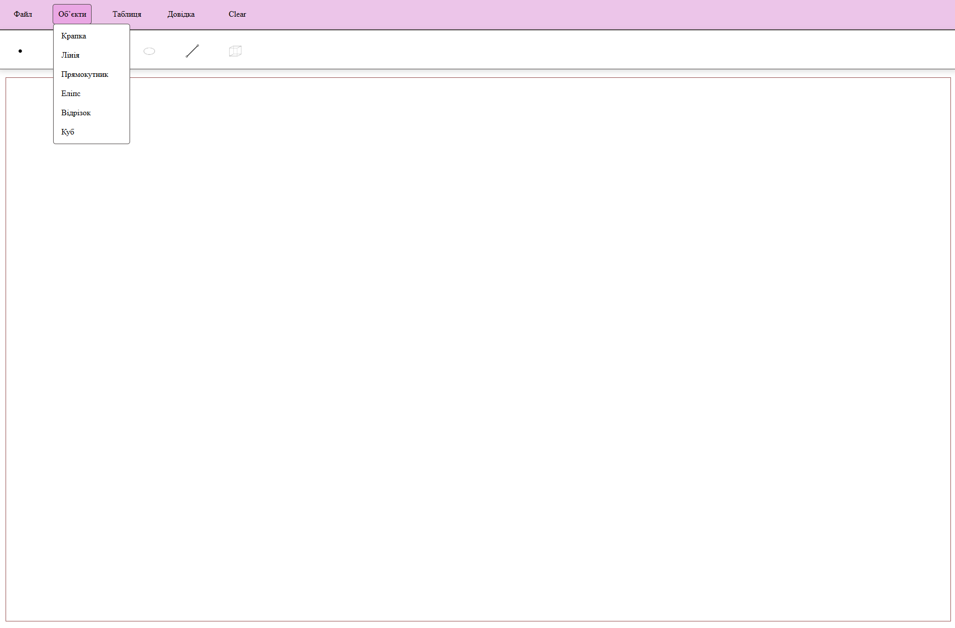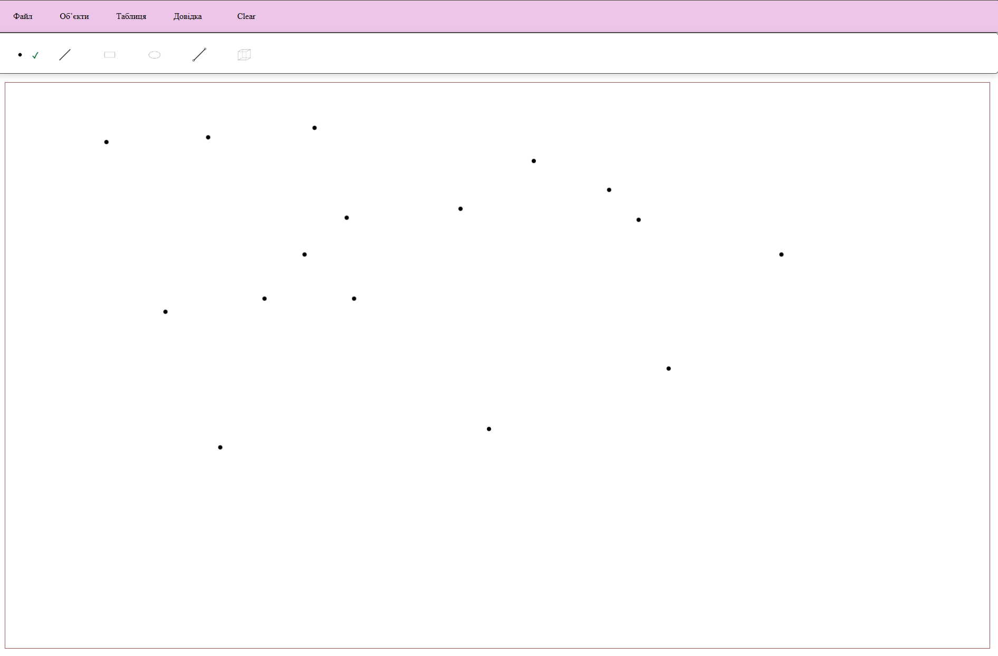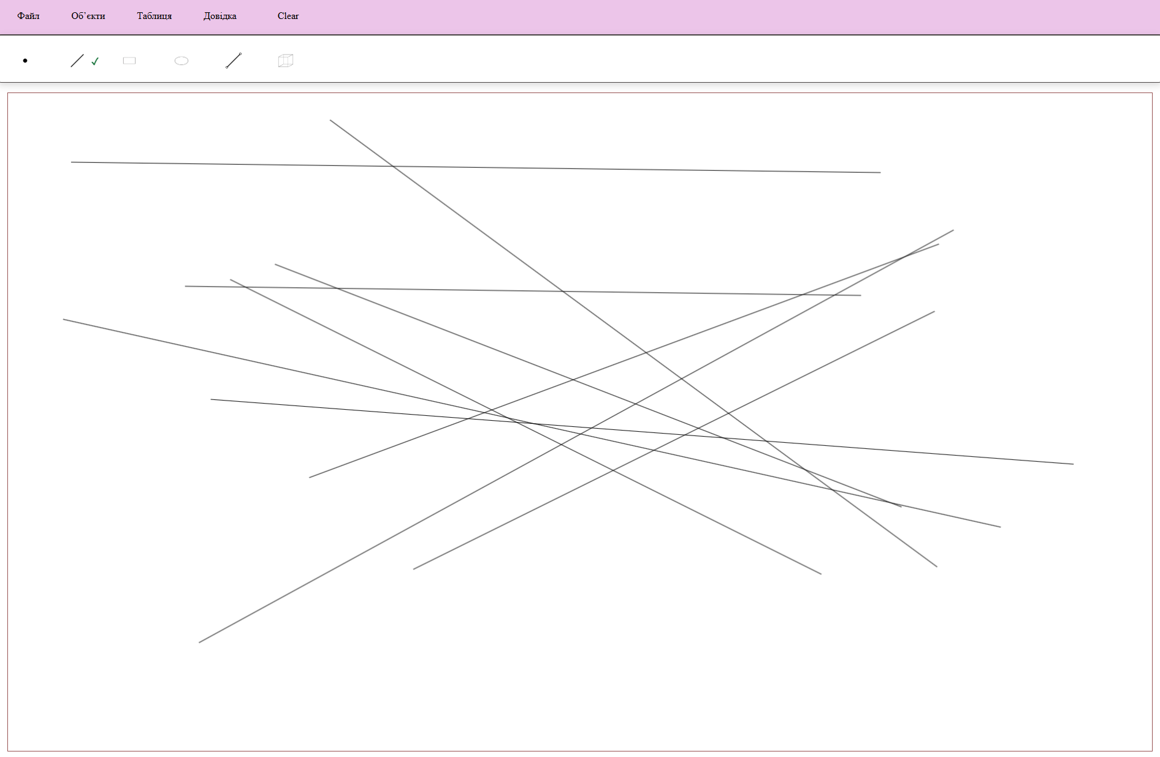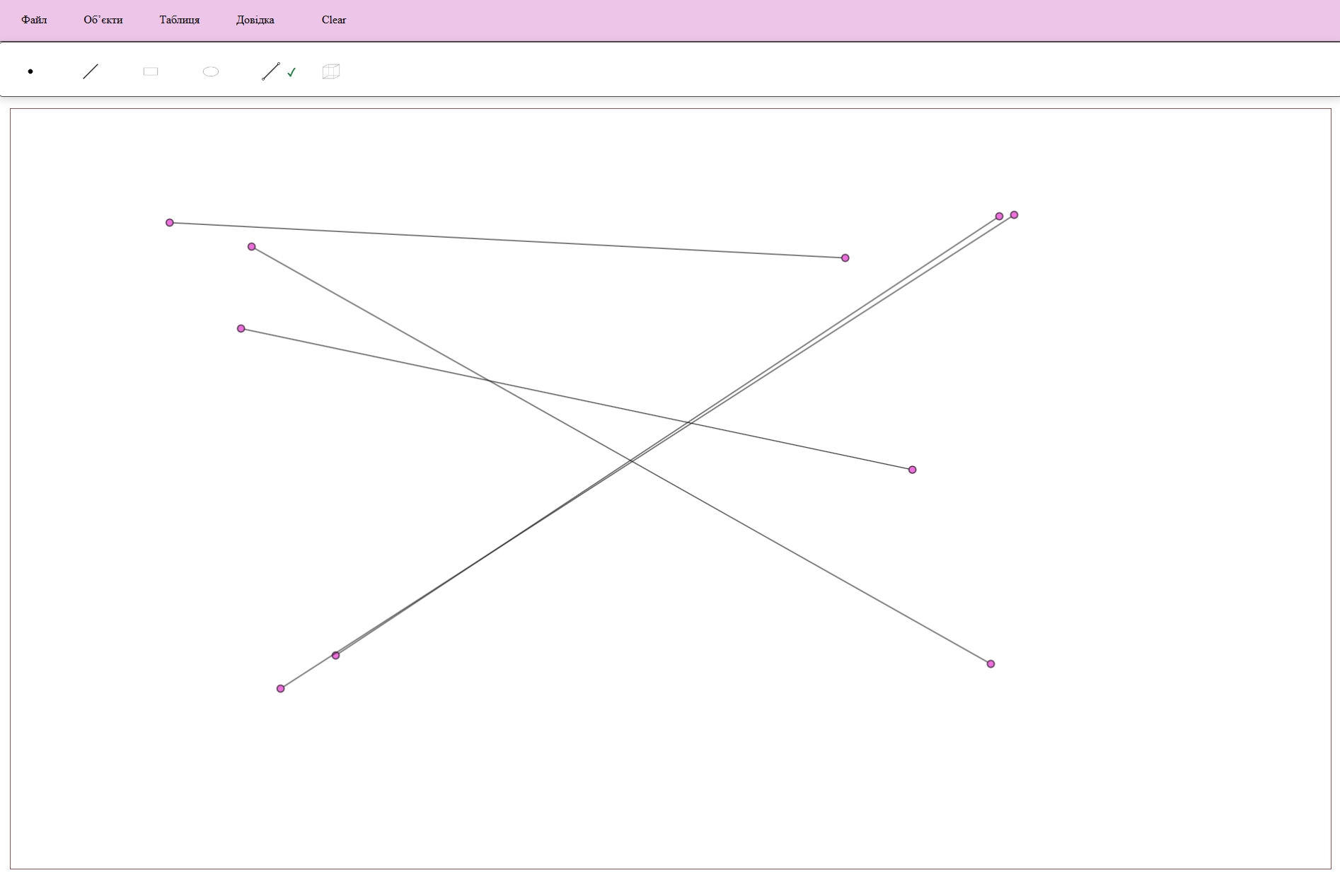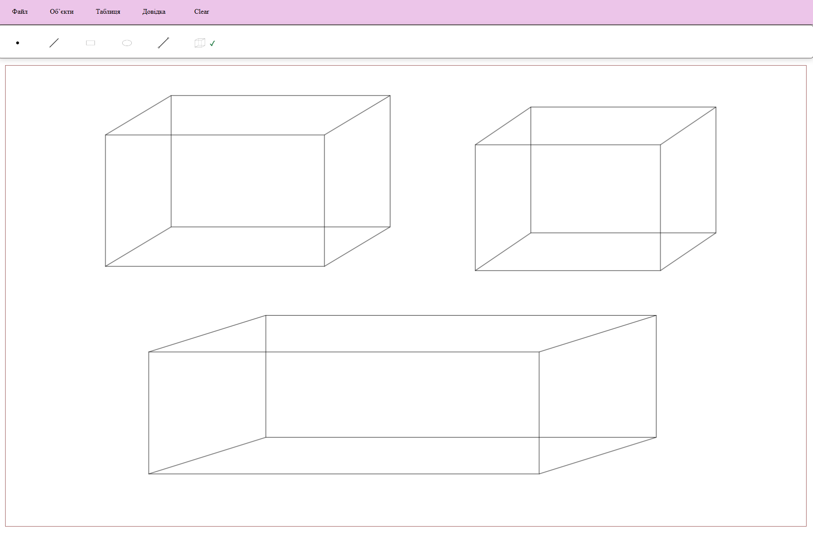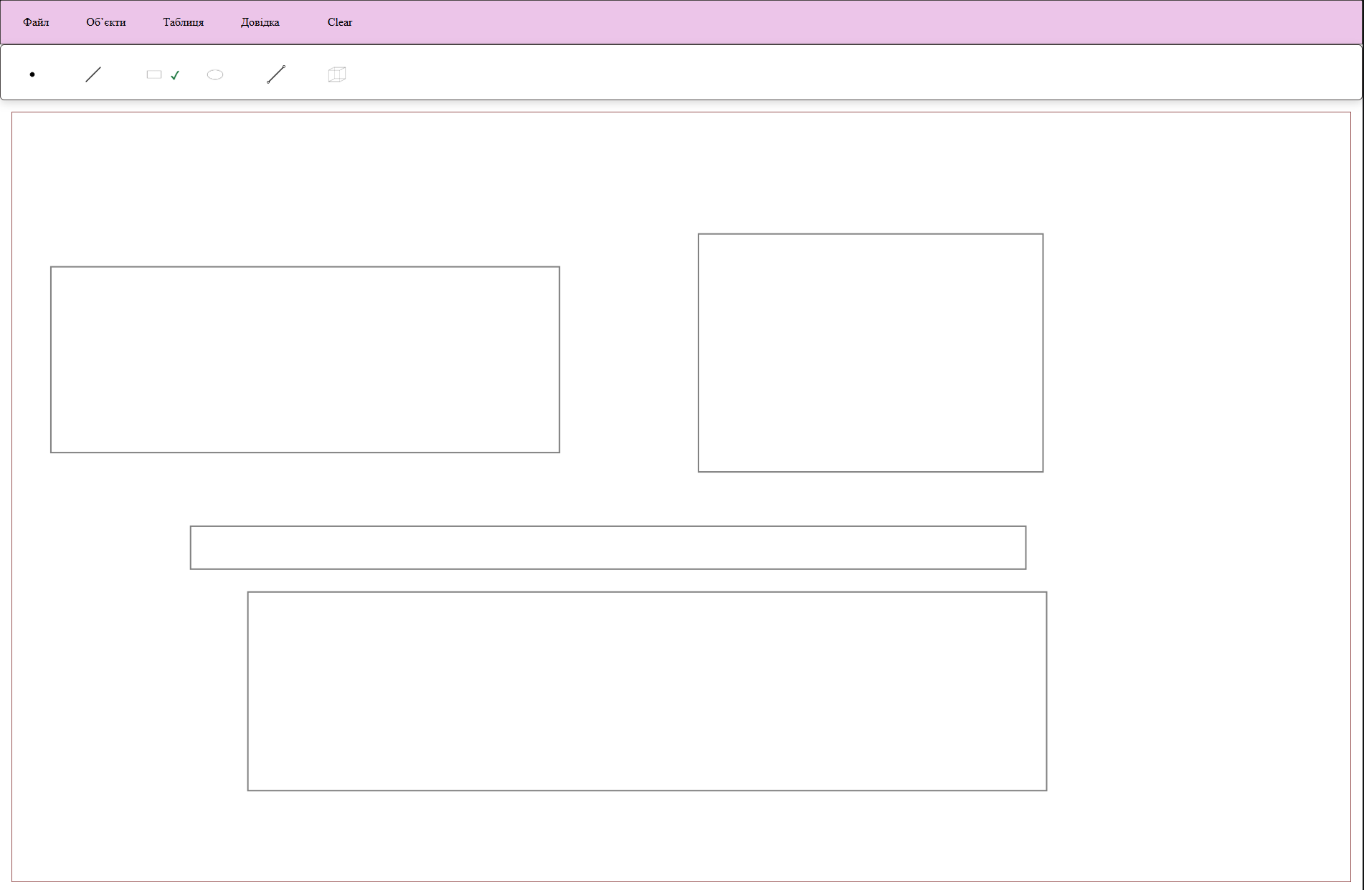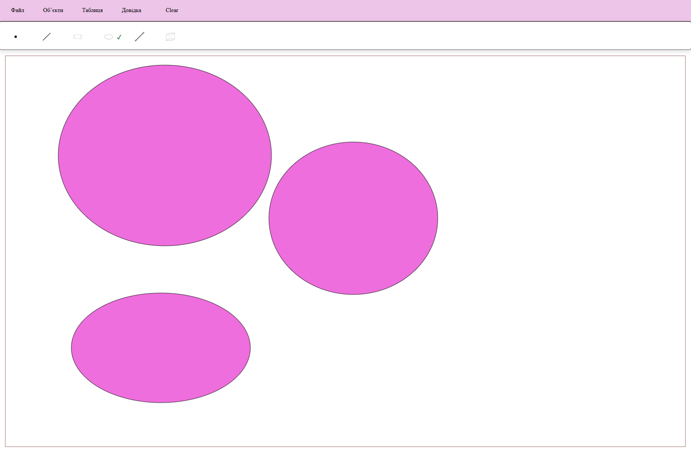

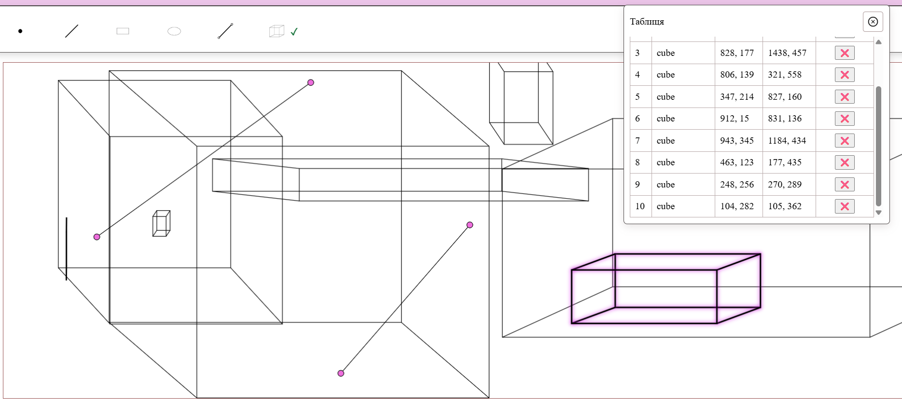
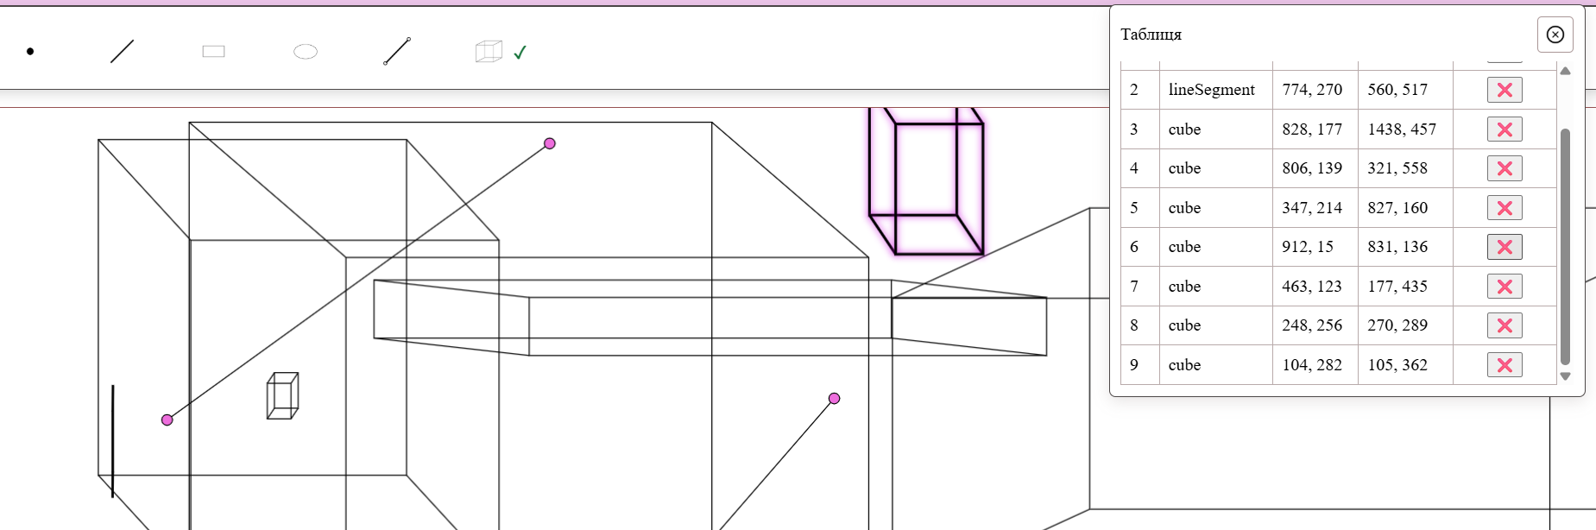

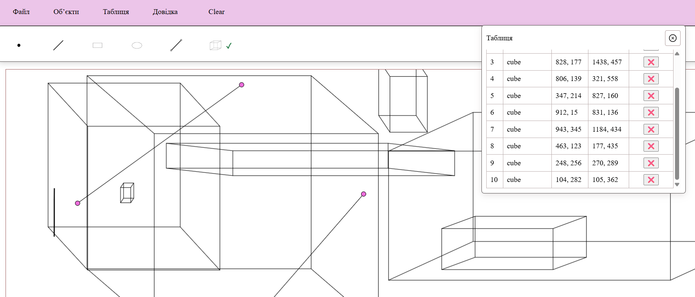

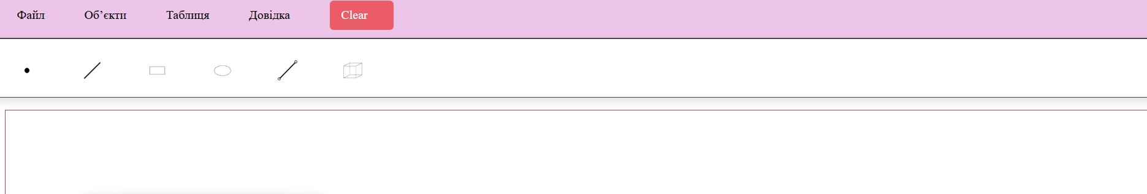

Висновки:
Під час виконання лабораторної роботи №5 було отримано вміння та навички програмувати багатовіконний інтерфейс програми в об’єктно-орієнтованому стилі

